Delegácia SOŠV aj Národnej rady SR bola na návšteve Olympie, kolísky olympijských hier aj športu
Početná delegácia Slovenského olympijského a športového výboru i Národnej rady SR bola v pondelok 27. mája na návšteve antickej Olympie, dejiska starovekých olympijských hier, aj sídla Medzinárodnej olympijskej akadémie.
Mestečko Olympia má síce len hádam tisíc obyvateľov, ale je na každej gréckej mape. A nielen to – je svetoznáme. V starovekých časoch hostilo najstaršie podujatie v histórii ľudstva, ktoré sa koná aj dnes – olympijské hry. Na toto magické miesto 27. mája zavítala bezmála päťdesiatčlenná delegácia SOŠV, ktorú sprevádzala delegácia Národnej rady SR vedená jej poslancom a bývalým vynikajúcim futbalistom Dušanom Tittelom, aj slovenská veľvyslankyňa v Grécku Iveta Hricová. Slováci tak prišli ku koreňom nielen olympijských hier, ale aj súťažného športu ako takého – takpovediac do ich kolísky.
V tesnom susedstve archeologického parku v Olympii vyrástol areál Medzinárodnej olympijskej akadémie (MOA), čo je vrcholná vzdelávacia inštitúcia v oblasti olympizmu a histórie olympijských hier. Stará sa aj o šírenie antického odkazu Grékov. Podľa slov nášho výnimočného znalca antiky Vojtecha Zamarovského sa v antickom Grécku telesná výchova a šport stali integrálnou zložkou kultúry spolu s umením, vedou a vzdelanosťou.
Slovenských hostí na pôde MOA privítali prezident Gréckeho olympijského výboru Spyros Capralos(inak olympionik vo vodnom póle), aj čestný dekan MOA Kostas Georgiadis. „Navštívili ste srdce olympizmu. Tu sa zrodili antické olympijské hry a spočíva tu aj srdce ich obnoviteľa v novoveku Pierra de Coubertin,“ pripomenul v príhovore Spyros Capralos. „Chceme čo najviac zužitkovať túto návštevu,“ kontroval jej iniciátor, prezident SOŠV Anton Siekel.
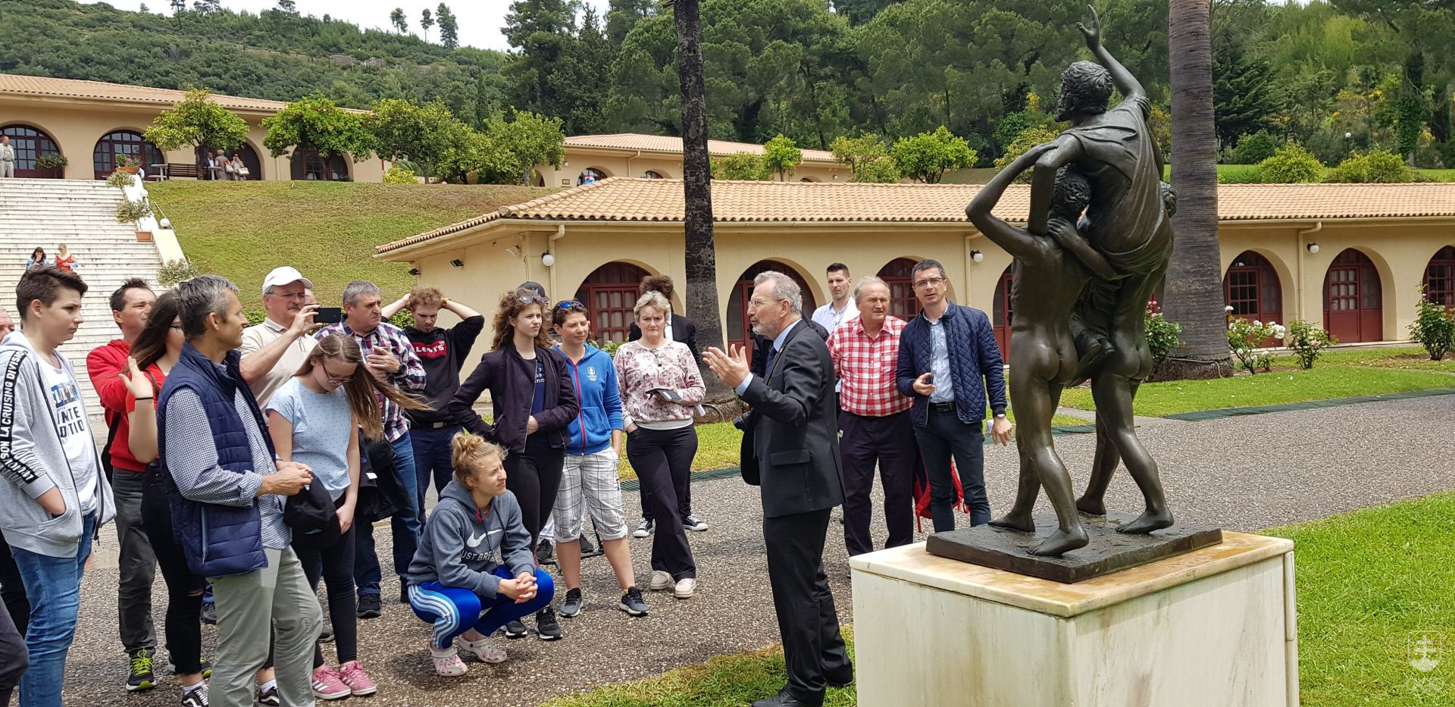
V samotnom areáli MOA najväčšiu pozornosť Slovákov upútala socha pri futbalovo-atletickom štadióne, na ktorej je zakladateľ veľkej športovej dynastie (z rodiny vzišlo v troch pokoleniach spolu šesť víťazov antických OH!) Diagorás na pleciach svojich synov Akúsilaa a Damagéta, ktorí zvíťazili na OH v rovnaký deň. Ich otec, tiež olympijský víťaz, v opojných chvíľach najvyššieho blaha skonal. Jeden z najsilnejších príbehov v olympijskej histórii dopĺňa aj osud jeho dcéry Kallipateiry a vnuka Peisirrhoda, ktorý je opísaný v množstve kníh.
Ďalším miestom, pri ktorom sa v areáli MOA pristavil každý návštevník zo Slovenska, je pomník, pod ktorým je uložené srdce Pierra de Coubertin. Práve tam je tradične prvá zastávka štafety s olympijským ohňom, ktorý zapaľujú neďaleko odtiaľ pred chrámom bohyne Héry. Naša delegácia si mohla pozrieť aj unikátny archív a obrovskú knižnicu materiálov, ktoré sa viažu k olympijským hrám 2004 v Aténach.
Súčasťou tejto delegácie boli aj žiaci našej školy – Lucia Kozubová, Miriam Výrosteková, Ján Dzurňák, Tomáš Hudzík / 7.B trieda / spoločne s p.uč. Murgáčovou. Ako jediná škola zo Slovenska dostala pozvanie za dlhoročné aktivity v rámci Olympijkej výchovy.

